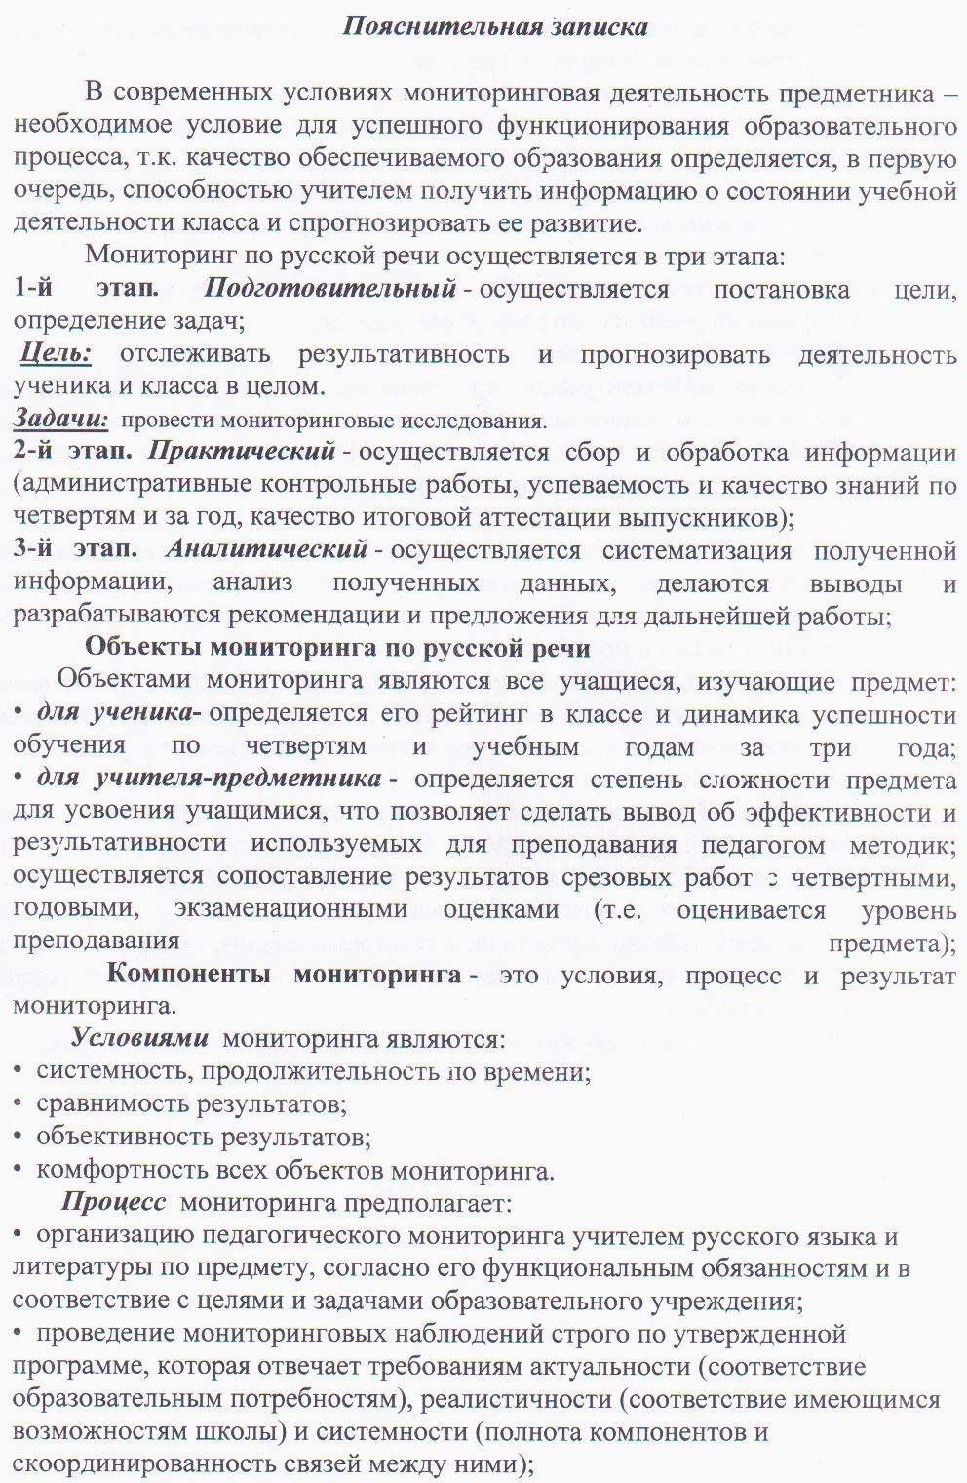
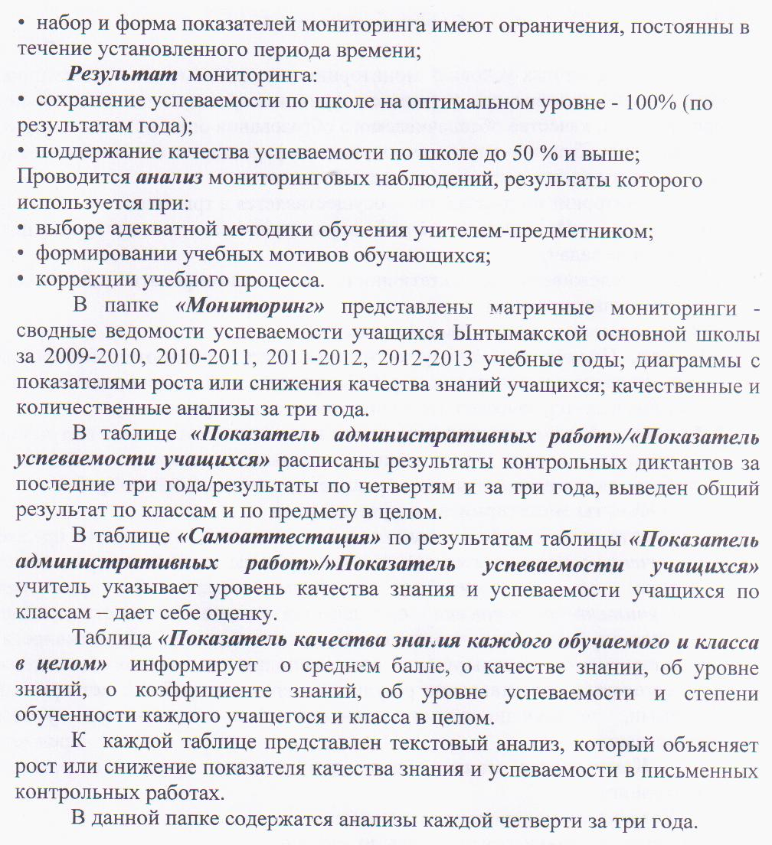

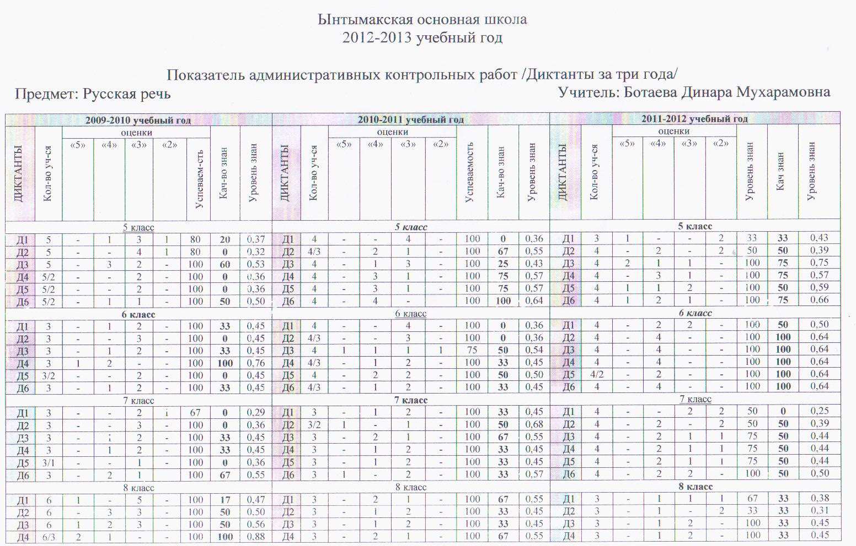
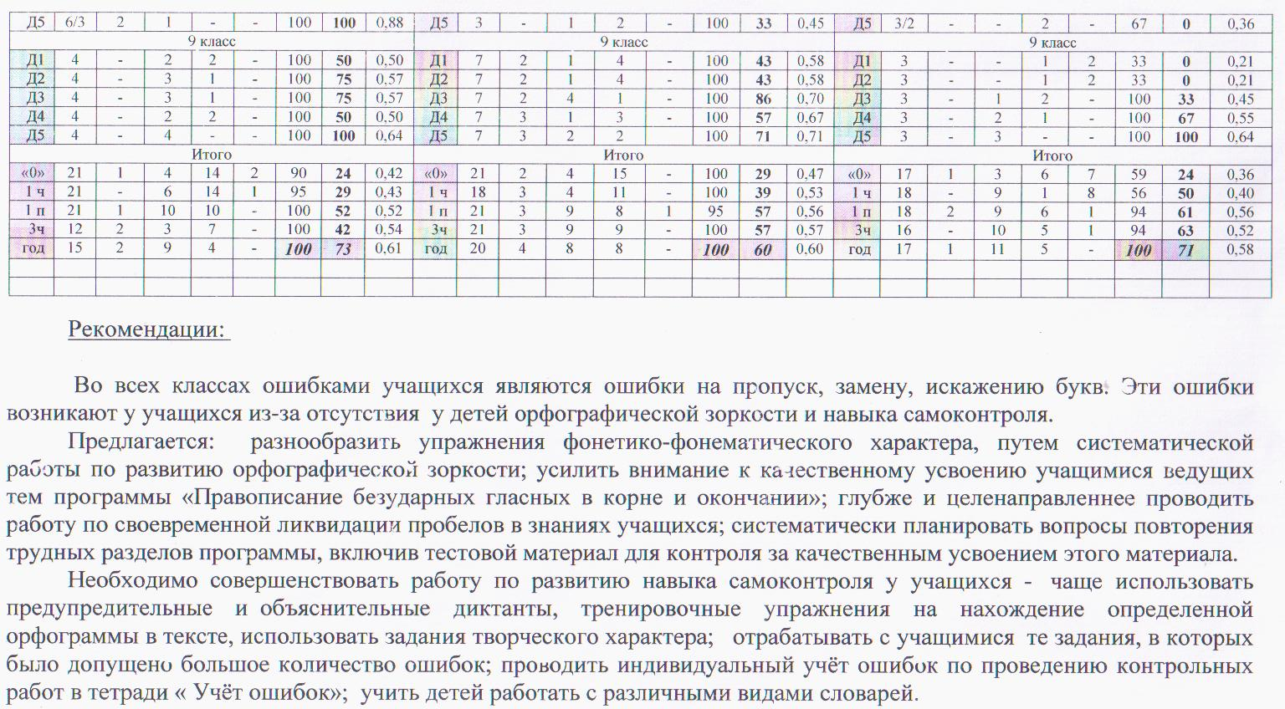

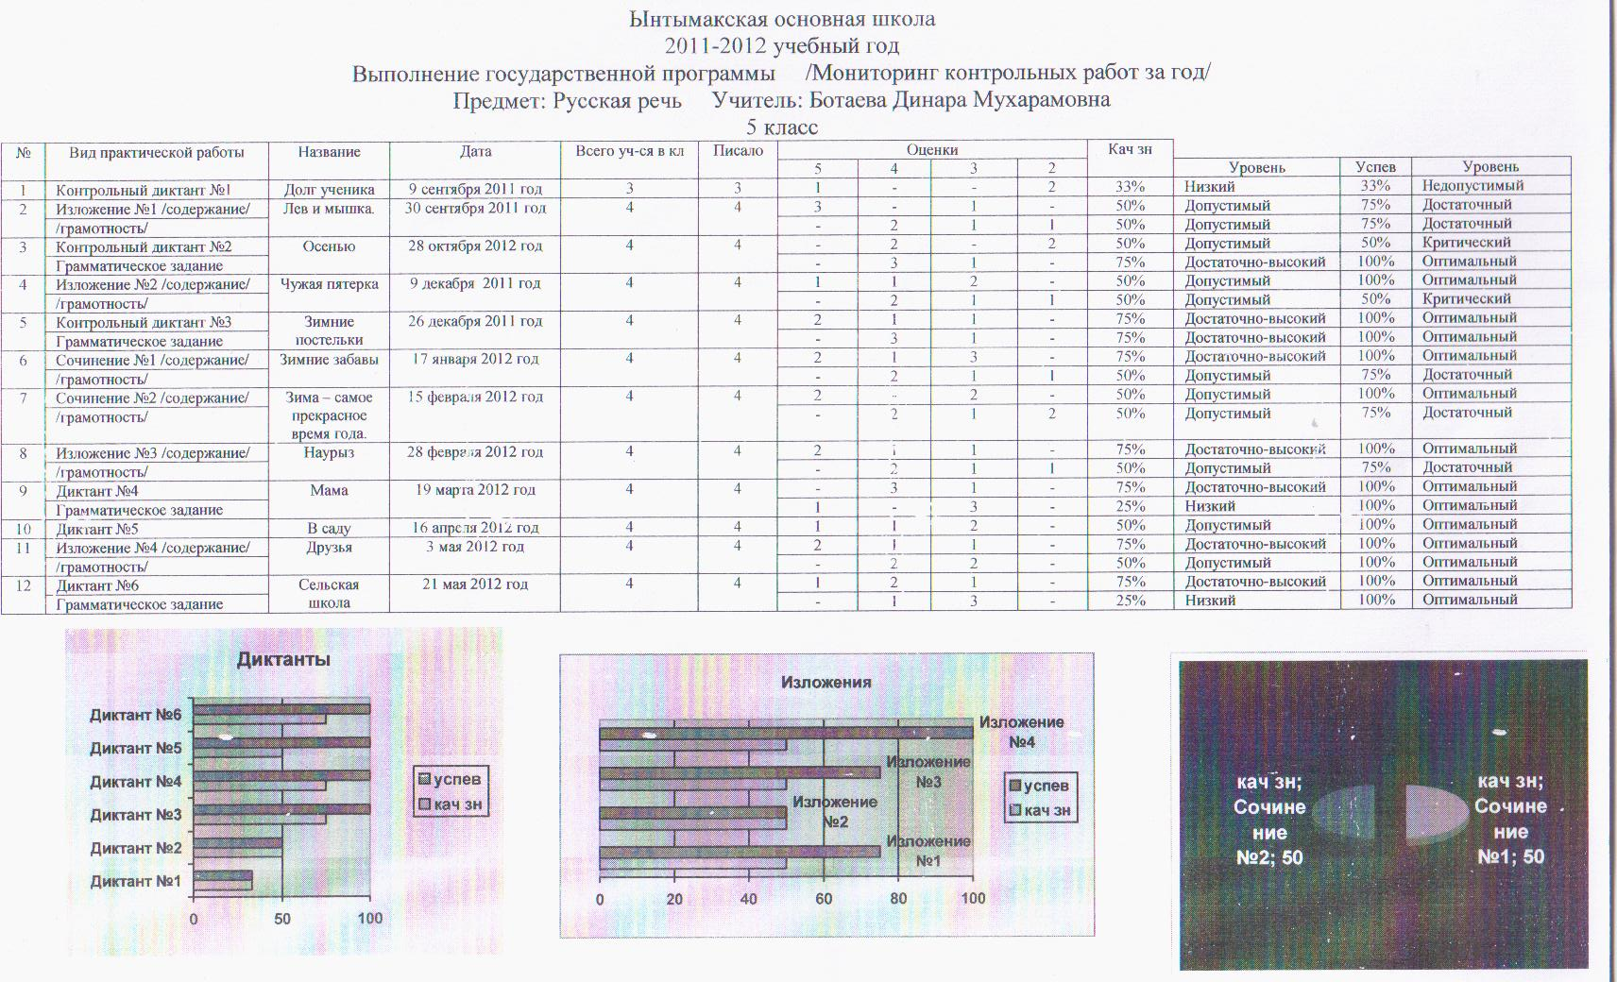

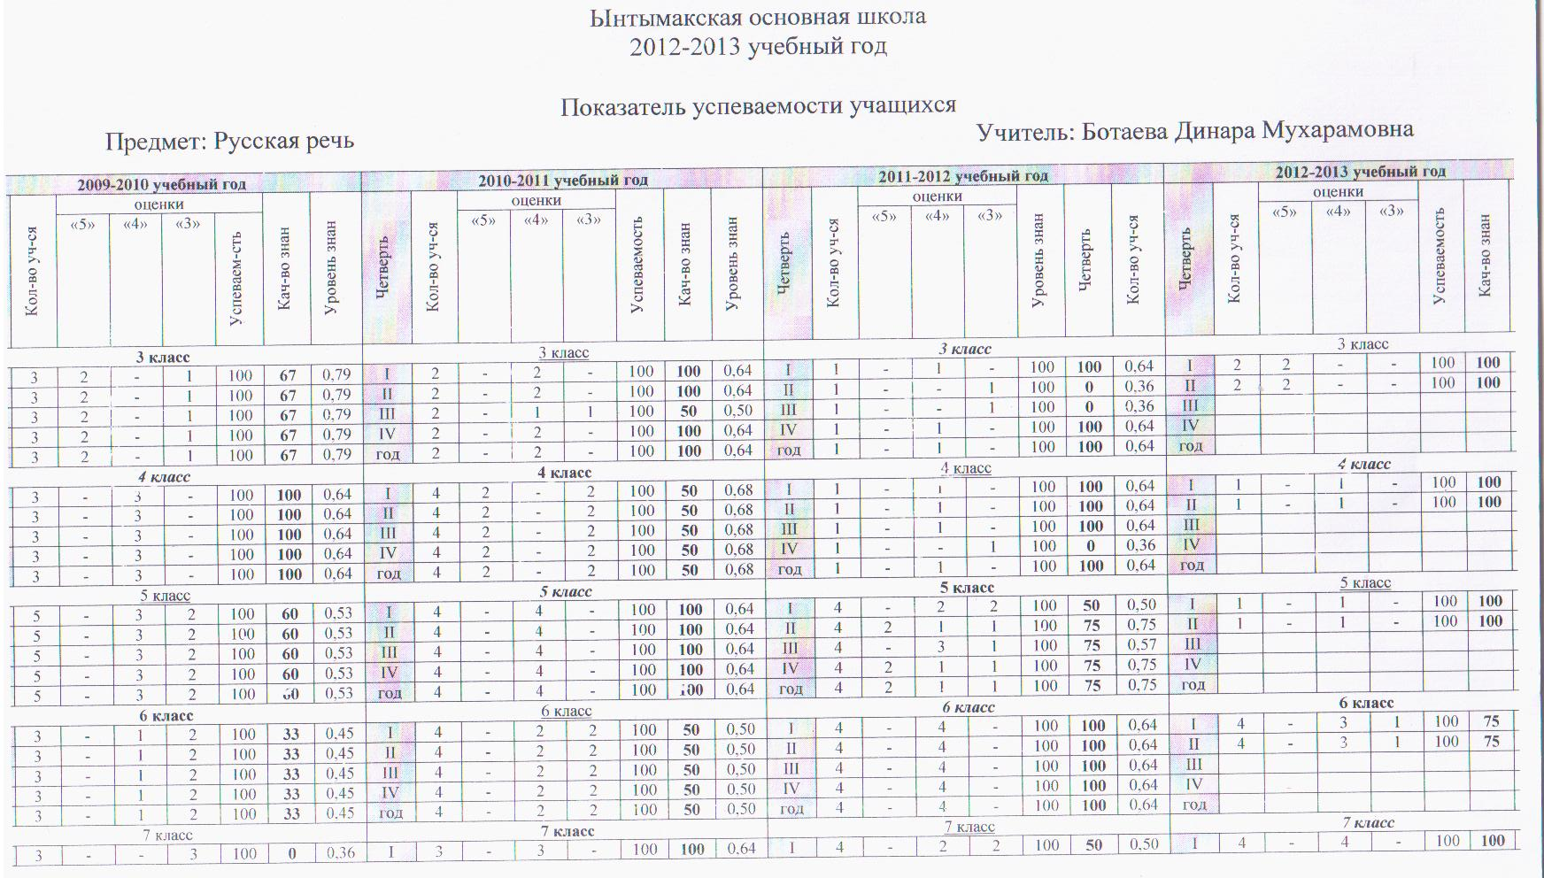

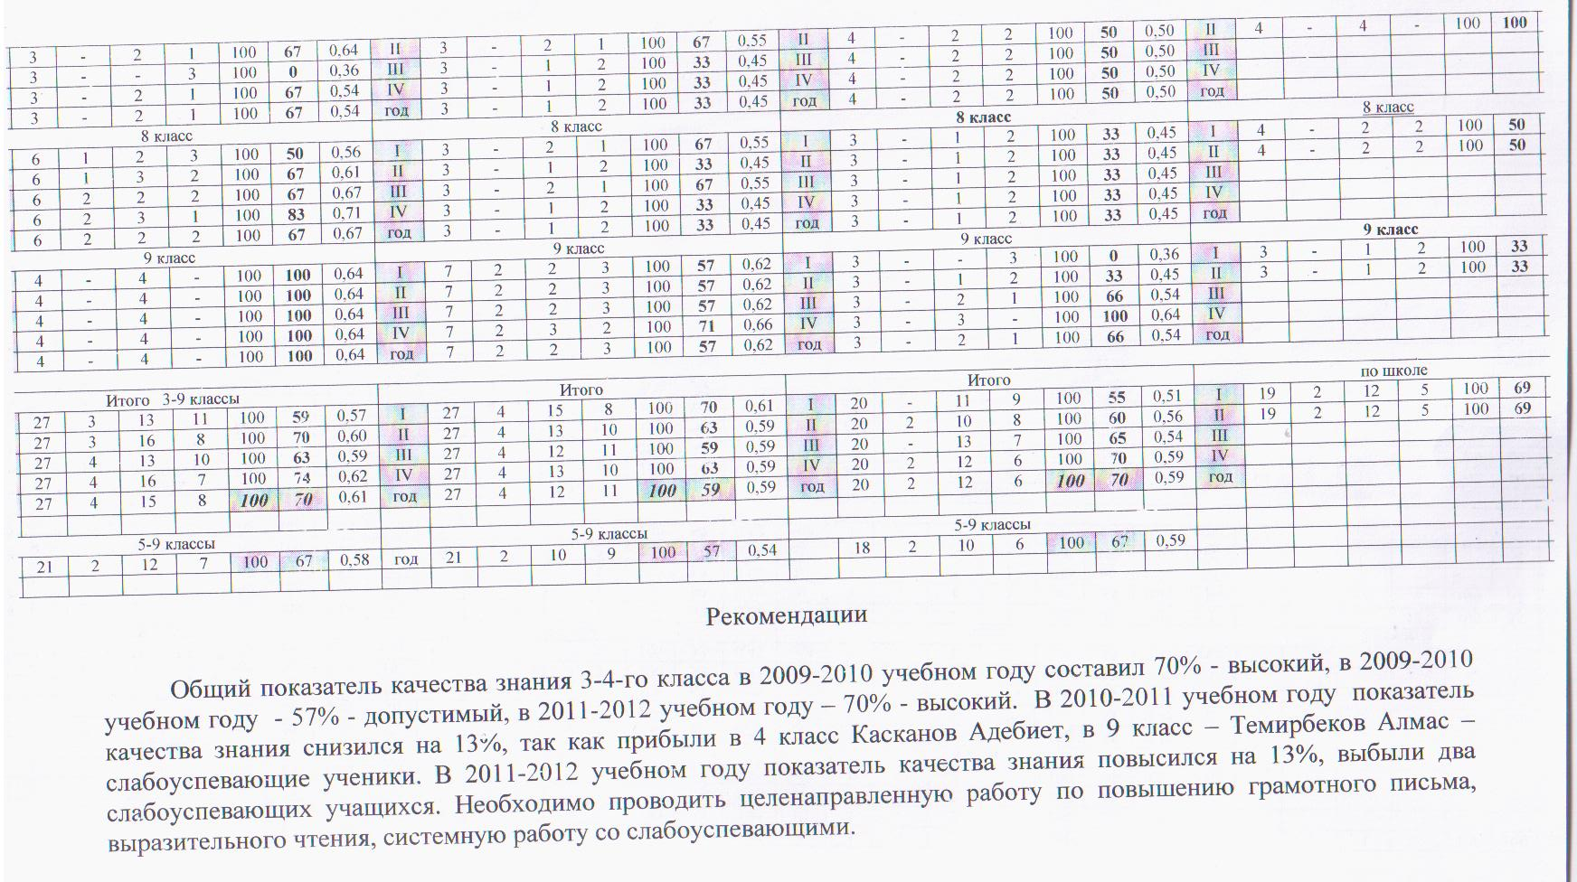

Методика расчета успеваемости
/Оқыту сапасының диаграммасы/
Ең жоғары |  | Жоғары |  | Орташа |  | Қанағат |  | Төмен
1 | 0,72 | 0,71 | 0,66 | 0,65 | 0,37 | 0,36 | 0,17 | 0,16 | 0,01
100% | 90% | 80% | 70% | 60% | 50% | 40% | 30% | 20% | 10%
__________________________________________________________________
Успеваемость /Үлгерім/

Количество 5 + 4 + 3 * 100 / количество уч-ся

Х= $\frac{5+4+3∗\text{100}}{к−\text{во}\vec{}\text{учащихся}}$
_______________________________________________________________
Качество /Сапасы/

Количество 5 + 4 * 100/ количество уч-ся

Х= $\frac{5+4∗\text{100}}{к−\text{во}\vec{}\text{учащихся}}$
__________________________________________________________________
Уровень /Деңгей/

«5» - 1 «4» - 0,64 «3» - 0,36 «2» - 0,14

Х= $\frac{\text{сумма}}{к−\text{во}\vec{}\text{учащихся}}$
/Количество «2» * 0,14/

Деңгей көрсеткіші
Бағалар саны | Деңгей
Бағалар саны | «4» | «3» | «2»
1 | 0,64 | 0,36 | 0,14
2 | 1,28 | 0,72 | 0,28
3 | 1,92 | 1,08 | 0,42
4 | 2,56 | 1,44 | 0,56
5 | 3,2 | 1,8 | 0,7
6 | 3,84 | 2,16 | 0,84
7 | 4,48 | 2,52 | 0,98
8 | 5,12 | 2,88 | 1,12
9 | 5,76 | 3,24 | 1,26
10 | 6,4 | 3,6 | 1,4

